LB-2030 综合大气采样器

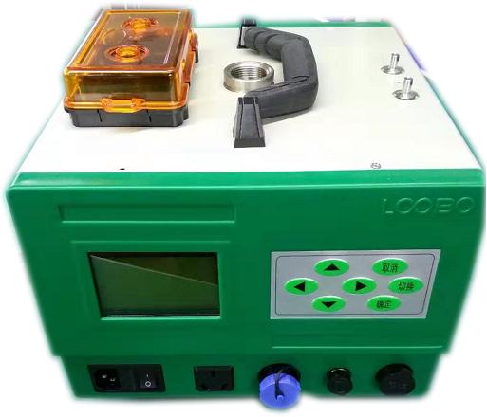
产品介绍
本仪器应用滤膜称重法捕集环境空气中的总悬浮颗粒物（TSP）或可吸入微颗粒（PM₁₀）或细颗粒物(PM_{2.5})。用溶液吸收法采集环境大气、室内空气中的各种气态物质； 可广泛应用于环境监测、卫生防疫、劳动保护、科研院校等领域进行气态物质以及颗粒物的样品采集。
执行标准
JJG 956-2013 《大气采样器》
JJG 943-2011 《总悬浮颗粒物采样器》
HJ/T 374-2007《总悬浮颗粒物采样器技术要求及检测方法》
HJ/T 375-2007 《环境空气采样器技术要求及检测方法》
HJ/T 93 -2013 《环境空气颗粒物PM_{10和}PM_{2.5}采样器技术要求及检测方法》
HJ 618-2013 《环境空气PM₁₀和PM_{2.5}的测定重量法》
性能特点
1．可单独或同时采集环境空气中SO2、NOX等气态污染物和TSP、PM₁₀、PM_{2.5}等粉尘污染物；
2．具有同时采样、单独采样、多次采样、隔日采样、循环采样等多种采样方式。A\B两路设计，采样方式灵活，可分别单独控制；
3．采用宽温显示屏，工作温度范围大，可适用于多种场合；
4．大气采样内置加热器可在北方寒冷地区正常采样；
5．自动累计采样体积，自动换算标况采样体积；
6．自动保存采样的采样体积和标况采样体积及采样时间等信息；
7．粉尘采样在一定时间内未达到仪器设定流量自动停机保护；
8．自动检测供电状态，采样过程中停电会自动保存采样数据；
9．可选择来电后自动恢复采样并扣除停电时间或停电再次来电时仪器不扣除停电时间继续采样到结束；
10．TSP/PM10/PM2.5 采样头采用铝合金材质，无静电吸附，重量轻，不生锈、安装与携带方便；
11．采用直流无刷风机和进口无刷隔膜泵，耐腐蚀，噪音低，适应各种工况，具有过载保护功能；
12．可选配内置锂电池，充满电一次连续运行8小时以上；
13．配三角支架、采样高度可调。
技术参数
主要参数 |  |  | 参数范围 | 分辨率 | 准确度
粉尘采样流量 |  |  | （60～140）L/min ，工作点流量100 L/min | 0.1L/min | ≤±2%
大气采样流量 |  |  | （0.1～1.0）L/min（可扩展） | 0.1L/min | ≤±2%
采样时间 |  |  | 0～99h59min 内任意设置 | 1min | 20min ≤±1s
计前温度 |  |  | （-55～125）℃ | 0.1℃ | ≤±2.0℃
计前压力 |  |  | （-20～0）kPa | 0.01kPa | ≤±2.5%
大气压 |  |  | （60～130）kPa | 0.01kPa | ≤±500Pa
流量重复性 |  |  | ≤ 2%
流量稳定性 |  |  | ≤ 5%
负载能力 |  |  | 100L/min流量时，可克服阻力9kPa
颗  粒  物  采  样  头 | 切  割  特  征 | TSP采样头 | Da50=(100±1)μm δg =1.5 ±0.1
颗  粒  物  采  样  头 | 切  割  特  征 | PM10采样头 | Da50=(10±0.5)μm δg =1.5±0.1
颗  粒  物  采  样  头 | 切  割  特  征 | PM2.5 采样头 | Da50=(2.5±0.2)μm δg =1.2±0.1
颗  粒  物  采  样  头 | 入口速度 |  | 0.3 m/s
颗  粒  物  采  样  头 | 有效滤膜直径 |  | Φ80mm
颗  粒  物  采  样  头 | 连接头 |  | M27×1.5
进气口宽度允差 |  |  | ≤±2.0%
外形尺寸 |  |  | 256×270×200mm（长×宽×高）
采样器噪音 |  |  | ≤62dB(A)
工作电源 |  |  | AC 220V（±10%） ，50Hz 或 内置锂电池

配置清单
 | 序号 | 名称 | 单位 | 数量 | 配置 | 备注
主机  部分 | 1 | 主机 | 台 | 1
附件  部分 | 2 | TSP切割器 | 套 | 1
附件  部分 | 3 | PM10切割器 | 套 | 1 | 选配
附件  部分 | 4 | PM2.5切割器 | 套 | 1 | 选配
附件  部分 | 5 | Φ80 滤膜 | 盒 | 1
附件  部分 | 6 | 5A 保险丝 | 个 | 3
附件  部分 | 7 | 电源线3*0.75 | 根 | 1
附件  部分 | 8 | 干燥筒 | 只 | 2/4
附件  部分 | 9 | 凡士林 | 盒 | 1
附件  部分 | 10 | 硅胶管 | 米 | 1
附件  部分 | 11 | 转接管 | 根 | 2
附件  部分 | 12 | 10ml硅胶垫 | 个 | 2
附件  部分 | 13 | 50ml硅胶垫 | 个 | 2
附件  部分 | 14 | 铝合金主机箱 | 个 | 1
附件  部分 | 15 | 三角架 | 副 | 1
文件  部分 | 16 | 说明书 | 份 | 1
文件  部分 | 17 | 合格证 | 份 | 1
文件  部分 | 18 | 保修卡 | 份 | 1
文件  部分 | 19 | 装箱单 | 份 | 1

青岛路博环保提供产品的售后及技术支持！

